运行环境：Lenovo Legion Y7000p，Intel 8代i5，8G内存，显卡：NVIDIA GeForce GTX 1050 Ti 4G

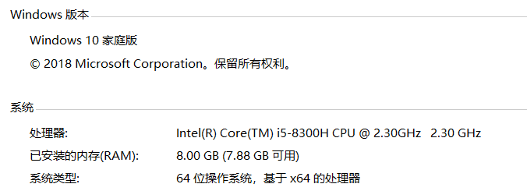

Python 3.6 + TensorFlow 1.11.0 + CUDA 9.0 + cuDNN 7.6.0 + VSCode

截图：

Small模式：

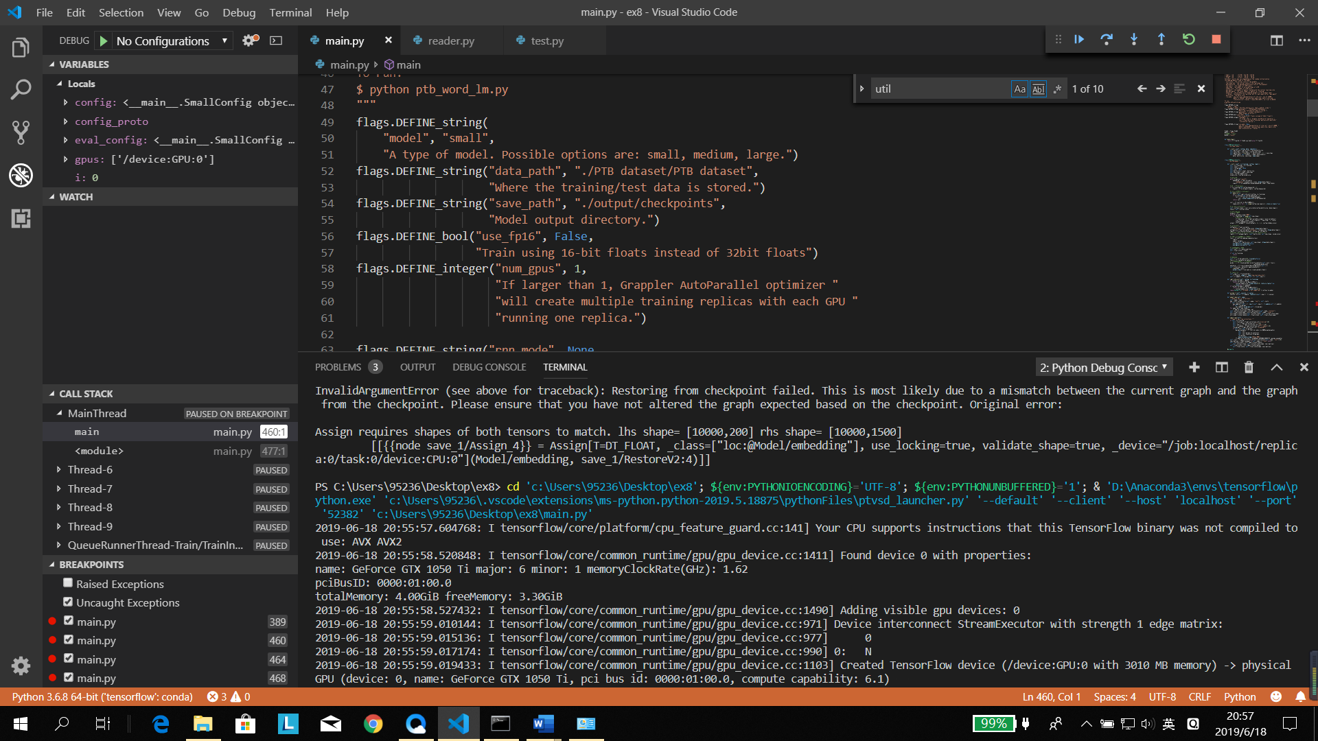

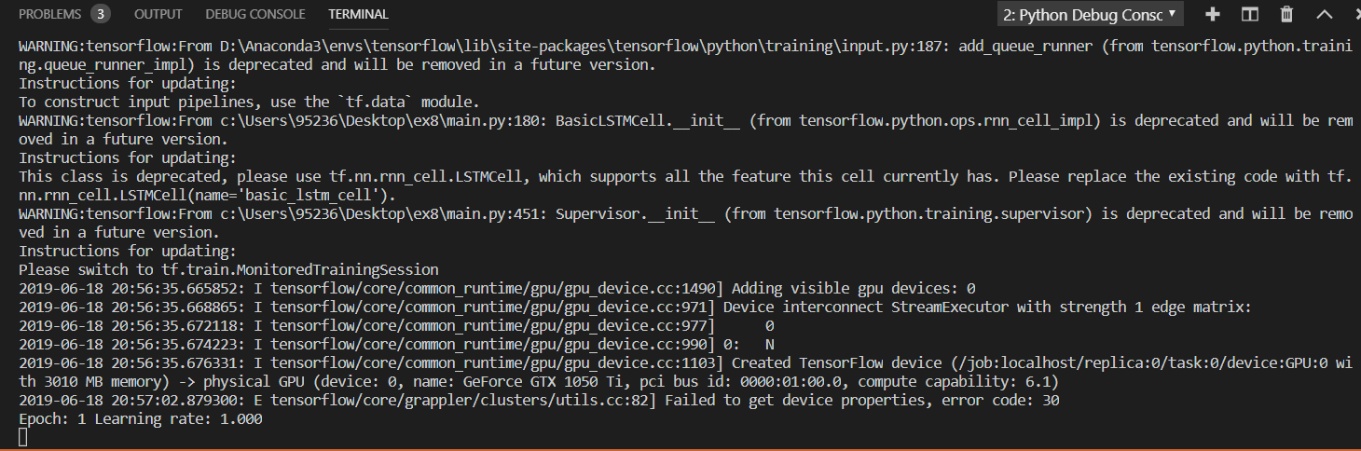

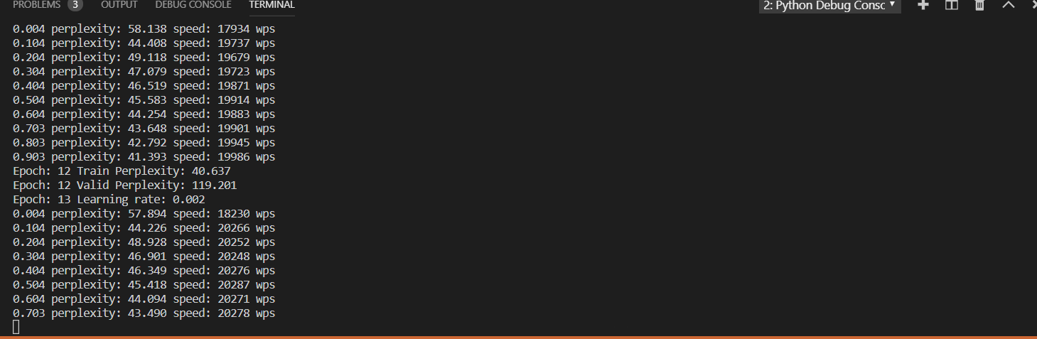

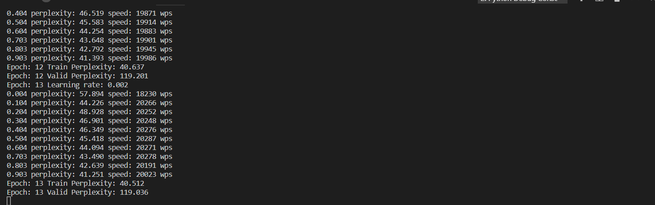

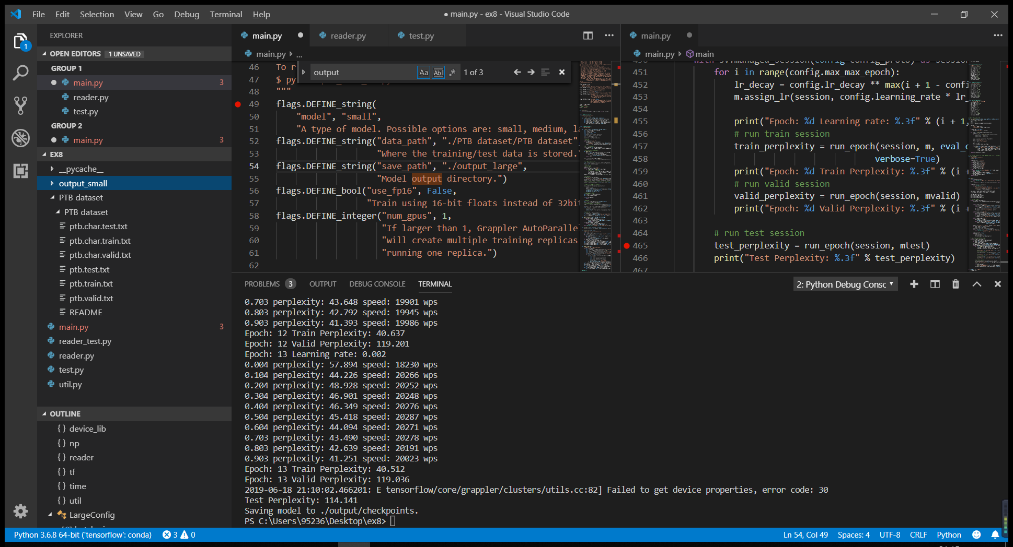

Medium模式：

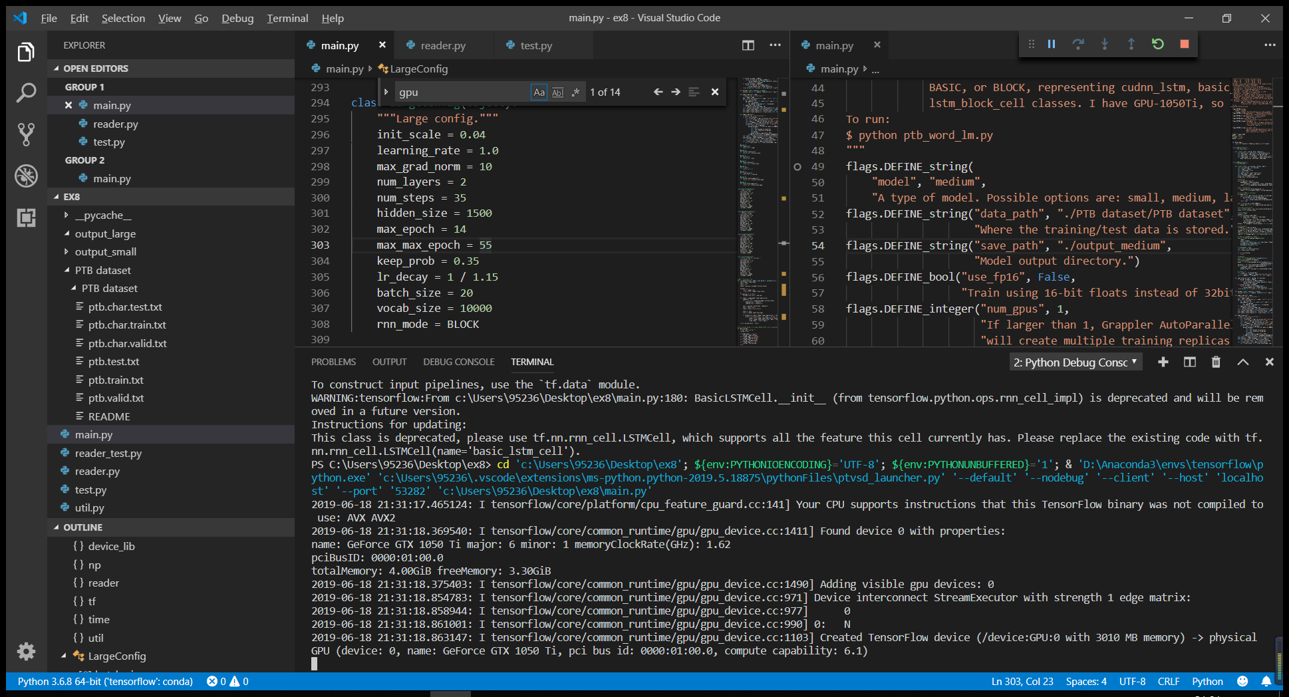

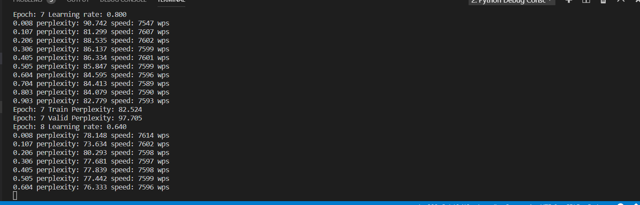

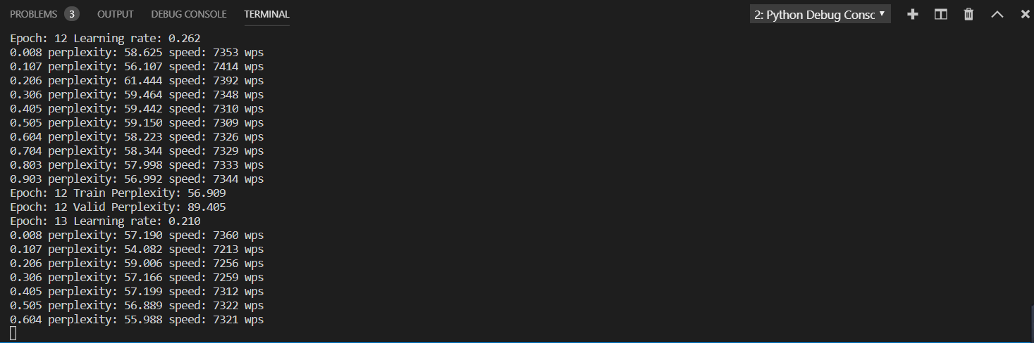

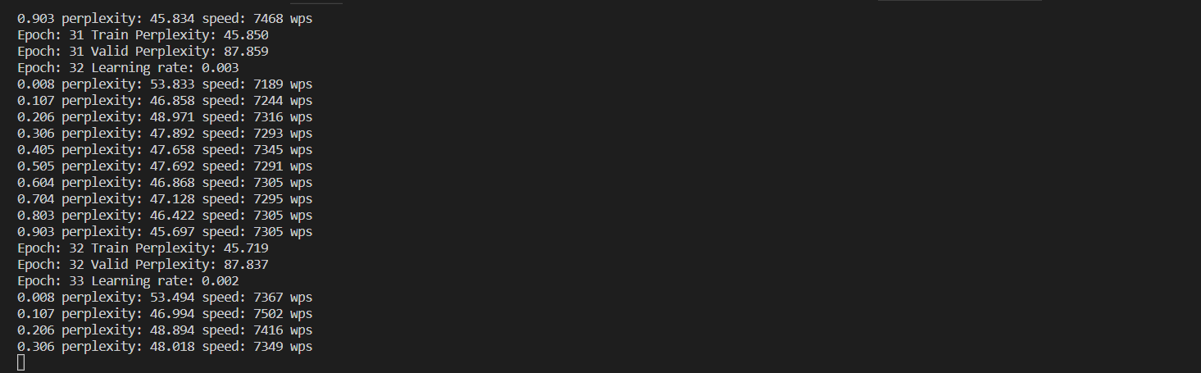

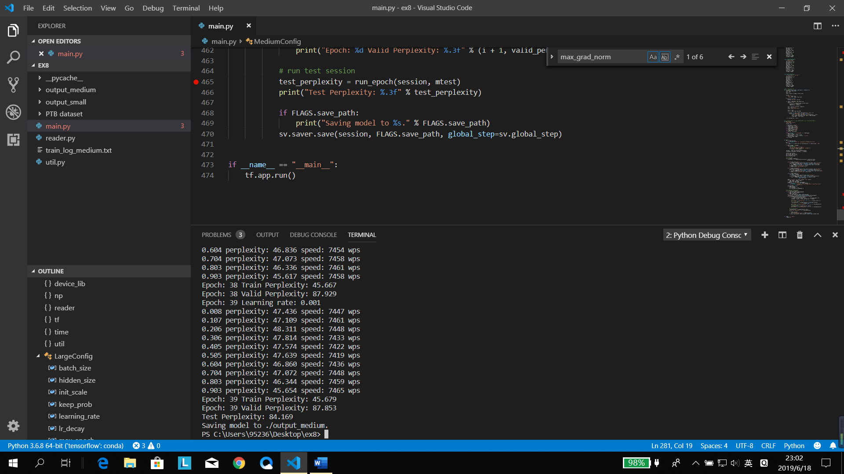

Large模型：显存和内存不足，电脑跑不动。

